KLAIPEDOS RAJONO SAVIVALDYBĖS TARYBOS NARIO JONO DROMANTO
VEIKLOS ATASKAITA
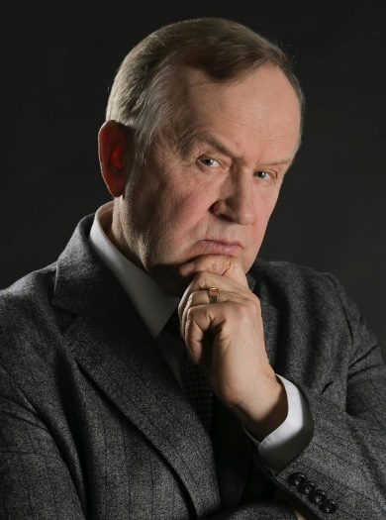

Niekada nesiveržiau į politiką, bet taip išėjo, kad norint būti pastebimu, jau ketvirtą šaukimą iš eilės esu išrenkamas Klaipėdos rajono savivaldybės Tarybos nariu.
Pagrindinė mano sąmoningo gyvenimo dalis yra susieta su Gargždų pramonės rajonu. Per dvidešimt penkis aktyvaus darbo metus minėtu pramonės rajonu pasisekė sudominti nemažai užsienio investuotojų ir pritraukti užsienio investicijų – tai: Mida LT, Master Food , Print it, Domex hous ir kitos. Šios įmonės ir dabar garsina Gargždus ir Klaipėdos rajoną
Nemėgstu rašyti ir publikuoti ataskaitų, manau, kad tai yra perteklinis reikalavimas, bet tai yra privaloma. Todėl būdamas Tarybos nariu dalyvavau ir be pateisinamos priežasties nepraleidau nė vieno Tarybos posėdžio ir kitų su savivalda susijusių priemonių.
Taryboje esu ekonomikos ir biudžeto komiteto pirmininkas, strateginio planavimo komisijos narys, kontrolės komiteto pirmininko pavaduotojas, daugelio kitų darbo grupių ir komisijų narys, taip pat esu savivaldybės įmonės „Gargždų švara“ valdybos pirmininkas.
Spauda plačiai iškomentuoja mūsų nuveiktus darbus po kiekvieno Tarybos posėdžio, ar kito žymesnio įvykio. Kaip ekonomikos ir biudžeto komiteto pirmininkas noriu pasidžiaugti, kad gyvename puikiame, horizontus atveriančiame rajone. Rajono biudžeto pajamos, išskyrus visiems žinomą krizinį laikotarpį, surenkamos ganėtinai gerai, todėl mūsų vietinių, mažųjų politikų siekis kuo geriau ir tikslingiau panaudoti surinktas lėšas.
Jokio konkretaus didesnio atlikto darbo negaliu priskirti asmeniškai sau. Visus sprendimus priima rajono Taryba, tik aktyviai dalyvaujant diskusijose galima įrodyti kolegoms, kad vienoks ar kitoks sprendimas yra būtinas ir įmanomas. Tai yra pagrindinė mano, kaip Tarybos nario veikla.
Visus neabejingus kviečiu pasidžiaugti Tarybos nuveiktais darbais, gražėjančiomis gyvenvietėmis, šviesėjančiais rajono gyventojų veidais, gerėjančiais keliais ir gatvėmis bei įrengiama kita infrastruktūra, kas pagerino daugelio rajono gyventojų gyvenimo sąlygas.
Pagal surenkamas lėšas, įsiklausydamas į gyventojų pageidavimus ir ateityje siūlysiu Tarybai pagal galimus asignavimus priimti teisingus sprendimus rajono gyventojų labui.

Tarybos narys Jonas Dromantas

